CS2 职业比赛胜率预测与概率校准系统的设计与实现
摘要
针对《反恐精英 2》（CS2）职业比赛缺乏公开、可校准的胜率预测工具这一问题，本文设计并实现了一套端到端的预测系统。系统以 2015—2026 年共 68,523 场职业比赛为基础，构建了融合 Elo 评分、近期状态、交手记录、赛事层级与地图级信息的特征体系，采用逻辑回归给出可校准的胜率，并据此给出理论价格、市场对齐评估与资金配置建议。在严格的时间切分评估下，模型的对数损失由 Elo 基线的 0.6290 降至 0.6211，准确率达到 65.4%，期望校准误差保持在 2% 以内。系统同时包含新闻事件抽取、每日自动更新、命令行工具、HTTP 接口与可视化界面。本文进一步提出信息源贡献分解方法，发现赛制与年份类特征在跨期评估中产生负贡献，剔除后三项时间切分均稳定改善约 0.0014；结合该结论得到的 25 维特征集在最近两个切分上将对数损失降至 0.6204。本文同时报告了若干失败的优化尝试，指出在现有数据条件下模型的提升空间已接近上限，瓶颈在于赔率数据而非模型结构。
关键词：电子竞技；胜率预测；Elo 评分；逻辑回归；赔率；凯利公式

目 录
一、引言 4
1.1 研究背景 4
1.2 研究内容与贡献 4
二、相关工作 5
2.1 评分模型 5
2.2 特征工程与机器学习 5
2.3 赔率与资金管理 5
三、数据 6
3.1 数据来源 6
3.2 数据清洗 6
3.3 防泄漏设计 6
四、方法 8
4.1 问题形式化 8
4.2 Elo 评分模型 8
4.3 特征体系 8
4.4 逻辑回归与校准 9
4.5 地图级 Elo 与 veto 模拟 9
4.6 新闻事件抽取 9
4.7 从概率到决策：市场对齐与资金配置 9
五、实验 10
5.1 评估协议 10
5.2 主结果 10
5.3 消融实验 10
5.4 结果分析 10
5.5 信息源贡献分解 11
5.6 校准分析 13
5.7 两个业务假设的检验 14
5.7.1 地图数量与图池克制 14
5.7.2 再相遇与「分析师效应」 15
六、系统实现 16
6.1 总体架构 16
6.2 命令行与接口 16
6.3 可视化界面 16
6.4 每日更新 17
七、局限与展望 18
7.1 数据局限 18
7.2 模型局限 18
7.3 未来工作 18
八、结论 19
参考文献 20

一、引言

1.1 研究背景
电子竞技赛事的商业化程度在过去十年显著提高，围绕比赛结果的预测与投注需求随之增长。与足球、篮球等传统项目相比，CS2 的公开数据呈现出「赛果易得、过程数据难得」的特点：比赛结果可以从多个公开渠道批量获取，而地图比分、阵容变动、选手状态等细粒度信息则分散在不同站点，且往往带有反爬限制。
这一数据格局决定了预测系统的设计必须回答三个问题：第一，如何在有限特征下得到校准良好的概率；第二，如何避免使用未来信息；第三，如何把概率转化为可解释的赔率与下注建议。

1.2 研究内容与贡献
本文的主要工作包括：
（1）构建了覆盖 2015—2026 年的职业比赛数据集，包含 68,523 场有效比赛、56,730 张地图与 1,097 篇新闻文章，并给出了跨源去重与队名归一的方法；
（2）设计了融合 Elo 评分、对手校正状态、交手记录、赛事层级与地图级 Elo 的特征体系，并采用走步式时间切分评估；
（3）实现了地图级 Elo 与 veto 模拟，将单图胜率组合为系列赛胜率，使对数损失进一步下降 0.0009；
（4）实现了新闻事件的自动抽取与半衰期衰减特征，以及基于凯利公式的下注建议；
（5）完成了命令行、HTTP 接口、可视化界面与每日更新任务，形成可运行的系统。

二、相关工作

2.1 评分模型
Elo 评分由 Elo 提出并广泛用于棋类与国际象棋比赛，其核心是用期望胜率与结果之差更新评分。Glickman 提出的 Glicko 体系进一步引入评分偏差，用以表达「样本不足时的不确定性」。在团队项目中，由于阵容变动与版本更迭，评分需要引入时间衰减，常见做法是向均值回归或按半衰期加权。

2.2 特征工程与机器学习
体育预测的常用特征包括近期状态、主客场、休息天数、交手记录与赛事重要性。梯度提升树在特征存在非线性交互时通常优于线性模型，但在样本量有限、特征以线性可加为主时，逻辑回归往往更稳健。概率校准方面，Platt 缩放与等渗回归是两种常用后处理方法。

2.3 赔率与资金管理
赔率可视为市场对概率的估计，其倒数经过去水后可作为市场隐含概率。凯利公式给出了在已知优势下使长期对数增长率最大的下注比例，实践中常用分数凯利以降低波动。评价预测质量时，对数损失与 Brier 分数是严格适当的评分规则。

三、数据

3.1 数据来源
系统整合了三个公开数据源，覆盖不同时期与不同赛事层级。各来源的记录数与时间覆盖如表 3-1 所示。
表 3-1 数据来源构成
来源 | 记录数 | 时间覆盖 | 说明
hojlund 数据集 | 16,497 | 2015-11~2023-08 | 含地图/选手
HLTV 抓取 | 31,413 | 2023-08~2026-10 | 赛事层级、星级
Kaggle 数据集 | 21,599 | 2015-11~2020-03 | 含赔率（未用）
原始记录合计 69,509 条，经跨源去重后保留 68,523 场，时间跨度自 2015 年 11 月至 2026 年 10 月，涉及 4,564 支战队。地图数据共 56,730 张，其中 2023 年以后 14,449 张。
图 3-1 给出了逐月比赛数量与地图数据覆盖率。可以看到 2015—2020 年地图覆盖较高，2021—2023 年出现断层，2023 年以后随着新数据源接入逐步恢复。
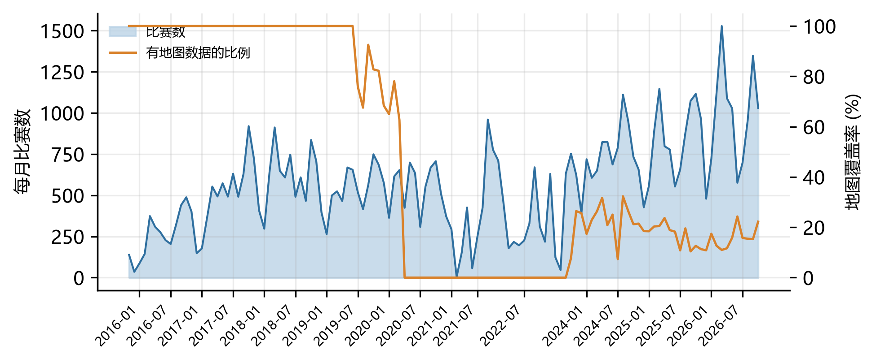
图 3-1 逐月比赛数与地图覆盖率

3.2 数据清洗
跨源合并的主要难点是队名不一致。同一支队伍在不同来源中可能写作「Falcons」「FALCONS」或「Team Falcons」，本文采用「精确匹配—去后缀匹配—前缀匹配—模糊匹配」四级策略，并对大小写变体做合并，共合并 95 组变体。
赛制字段存在误解析问题：部分数据源在单图比赛中用地图片分填充系列赛比分，导致 BO1 被误判为 BO5。本文通过判断实际地图数量加以修正，修正后 BO5 场次由 11,175 场降至 684 场。

3.3 防泄漏设计
所有特征函数遵循「仅使用开赛前信息」的约束：评分按比赛日回放，新闻只取发布时间早于开赛时间的文章，赔率数据不进入特征。评估采用走步式时间切分，训练集始终早于测试集，且超参数选择不触碰测试期。

四、方法

4.1 问题形式化
给定两支战队与赛制，预测 A 队获胜的概率 $p$，并以对数损失作为主评价指标：
 | $$L\text{=}−\frac{1}{N}Σ_{i\text{=}1}^{N}(y_{i}log⁡p_{i}\text{+}(1−y_{i})log⁡(1−p_{i}))$$ | (1)
其中 $y_{i}∈\{0,1\}$ 为比赛结果。概率校准程度用期望校准误差衡量：将预测概率分箱后，计算各箱内平均预测与真实频率之差的加权平均。

4.2 Elo 评分模型
队伍 $i$ 的评分 $R_{i}$ 在每场比赛后按结果更新：
 | $$R_{i}^{′}=R_{i}\text{+}K⋅M⋅(S−E)$$ | (2)
其中 $S$ 为比赛结果，$E$ 为期望胜率：
 | $$E\text{=}\frac{1}{1\text{+}{10}^{(R_{j}−R_{i})\text{/}400}}$$ | (3)
$K$ 为更新系数，$M$ 为净胜分修正因子。为处理长期未参赛导致的评分失真，引入向均值回归的衰减：
 | $$R_{i}←1500\text{+}(R_{i}−1500)⋅2^{−Δt\text{/}T}$$ | (4)
其中 $Δt$ 为距上次参赛的天数，$T$ 为衰减半衰期。本文取 $K\text{=}1.6K_{0}$、$M$ 按净胜图数缩放、$T\text{=}180$ 天。

4.3 特征体系
在 Elo 基础上构建 20 维基础特征，并扩展地图与选手两组特征，如表 4-1 所示。
表 4-1 特征体系
类别 | 特征 | 维数
评分 | Elo 差、双方 Elo、场次数 | 5
状态 | 近 10 场、近 30 场对手校正胜率 | 4
赛程 | 休息天数、比赛密度 | 4
交手 | 交手记录（收缩估计） | 1
赛制与赛事 | BO1/BO3/BO5、Major、顶级赛事、年份 | 6
地图 | 地图胜率、样本量、系列赛概率 | 7
选手 | 阵容 ADR、KAST、KD 差 | 8
其中对手校正胜率定义为实际结果与期望结果之差，用以剔除赛程强度的影响。

4.4 逻辑回归与校准
模型采用带 L2 正则的逻辑回归：
 | $$P(y\text{=}1\text{|}x)\text{=}σ(w^{⊤}x\text{+}b),σ(z)\text{=}\frac{1}{1\text{+}e^{−z}}$$ | (5)
训练时按时间给予样本权重，半衰期为 1,500 天，使近期比赛对参数影响更大。为检验非线性建模的必要性，本文同时训练了直方图梯度提升树作为对照。

4.5 地图级 Elo 与 veto 模拟
每支队伍在每张地图上维护独立评分，样本不足 5 场时向队伍评分收缩。给定地图 $m$ 上的评分，单图胜率为：
 | $$p_{m}=\frac{1}{1\text{+}{10}^{(R_{B,m}−R_{A,m})\text{/}400}}$$ | (6)
veto 阶段按「相对强度」模拟：相对强度定义为单图评分与队伍平均地图评分之差，弱图先被禁用、强图先被选择，最终留下 BO1 的 1 张、BO3 的 3 张或 BO5 的 5 张地图。系列赛胜率通过动态规划合并单图胜率：
 | $$P_{series}=Σ_{W_{A},W_{B}}∏m∈W_{A}p_{m}∏m∈W_{B}(1−p_{m})$$ | (7)
其中 $n$ 为取胜所需地图数。

4.6 新闻事件抽取
新闻文本经大语言模型抽取为结构化事件，包括转会、伤病、教练变更、退役等类型。每条事件带有队伍、方向、强度与置信度，并按半衰期衰减为标量特征：
 | $$s(t)\text{=}Σ_{k}v_{k}⋅2^{−(t−t_{k})\text{/}τ}$$ | (8)
其中 $v_{k}$ 为事件的有向强度，$τ$ 为半衰期（取 30 天），仅统计比赛日之前 120 天内的事件。

4.7 从概率到决策：市场对齐与资金配置
由模型概率 $p$ 得到理论价格，并加上市场摩擦 $m$ 得到参考报价；在已知市场价格 $o$ 时，资金配置比例（凯利形式）如下：
 | $$o\text{=}\frac{1}{p(1\text{+}m)},f^{∗}=\frac{po−1}{o−1}$$ | (9)
实际下注比例取 $f\text{=}min⁡(λf^{{}^{∗}},f_{max⁡})$，其中 $λ$ 为凯利折扣（默认 0.25），$max⁡$ 为单场上限（默认 10%）。当 $po≤1$ 时不建议下注。

五、实验

5.1 评估协议
采用两个时间切分：训练集截止 2025-08-01 与 2026-09-01，测试集分别为其后全部比赛。所有模型在同一特征矩阵上训练，超参数在验证期内选定，不触碰测试期。

5.2 主结果
表 5-1 主实验结果
模型 | 维数 | 2025-08 | 2026-09 | 平均
Elo 基线 | 1 | 0.62999 | 0.62797 | 0.6290
LR | 20 | 0.62235 | 0.62163 | 0.6220
LR+地图 | 27 | 0.62155 | 0.62057 | 0.6211
<tr><td>推荐特征集</td><td>25</td><td>0.62076</td><td>0.62011</td><td>0.6204</td></tr><tr><td>GBDT</td><td>27</td><td>0.62786</td><td>0.62766</td><td>0.6278</td></tr></table>
最终模型在测试集上的准确率为 65.1% 与 65.4%，期望校准误差分别为 0.85% 与 1.89%。梯度提升树在两个切分上均劣于逻辑回归，说明在现有特征下线性模型更稳健。

5.3 消融实验
表 5-2 特征组消融（相对 20 维基线的对数损失变化）
特征组 | 2025-08 | 2026-09 | 结论
不确定度/交手/交互 | -0.00039 | -0.00022 | 几乎无增益
地图平均胜率 | -0.00019 | -0.00040 | 弱增益
地图级 Elo+veto | -0.00080 | -0.00106 | 有效
选手阵容 | -0.00003 | +0.00025 | 无效
LR+Elo 融合 | +0.00006 | -0.00006 | 无效

5.4 结果分析
实验表明，从 Elo 基线到 20 维特征模型带来约 0.007 的下降，地图级特征再带来约 0.001，此后各类尝试均停留在 0.0003 量级。原因在于：
第一，多数新增信息与 Elo 高度相关。地图胜率、选手数据都在很大程度上反映队伍强弱，去掉 Elo 已解释的部分后残差很小。
第二，选手级特征以滚动均值形式进入模型，无法表达「谁上场」这一稀疏但关键的事件，因此增益接近于零。
第三，地图级模型在单图层面确有显著改进（单图对数损失由 0.743 降至 0.699），但该信息进入系列赛模型后被逻辑回归再次校准，最终对系列赛预测的贡献有限。

5.5 信息源贡献分解
为回答「哪一类信息真正有用」，本文设计了两组互补实验：嵌套递增（逐组加入特征）与留一法（从全模型移除一组）。分组方式见表 5-3，结果如图 5-1 与图 5-2 所示。
表 5-3 特征组划分
组别 | 包含特征 | 维数
队伍强度 | Elo 差、双方 Elo、场次 | 5
近期状态 | 近 10 / 30 场对手校正胜率 | 4
赛程休息 | 休息天数、比赛密度 | 4
交手记录 | 收缩后的交手胜率 | 1
赛制赛事 | BO1/BO5、Major、顶级赛事、LAN、年份 | 6
不确定度 | 评分不确定度、交手样本量、交互项 | 4
地图信息 | 地图胜率、样本量、系列赛概率 | 7
选手阵容 | 阵容 ADR、KAST、KD 差 | 8
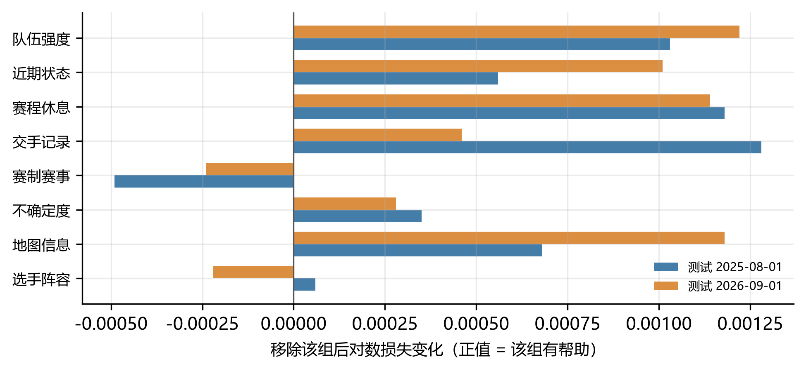
图 5-1 各特征组的留一法贡献（正值表示该组有用）
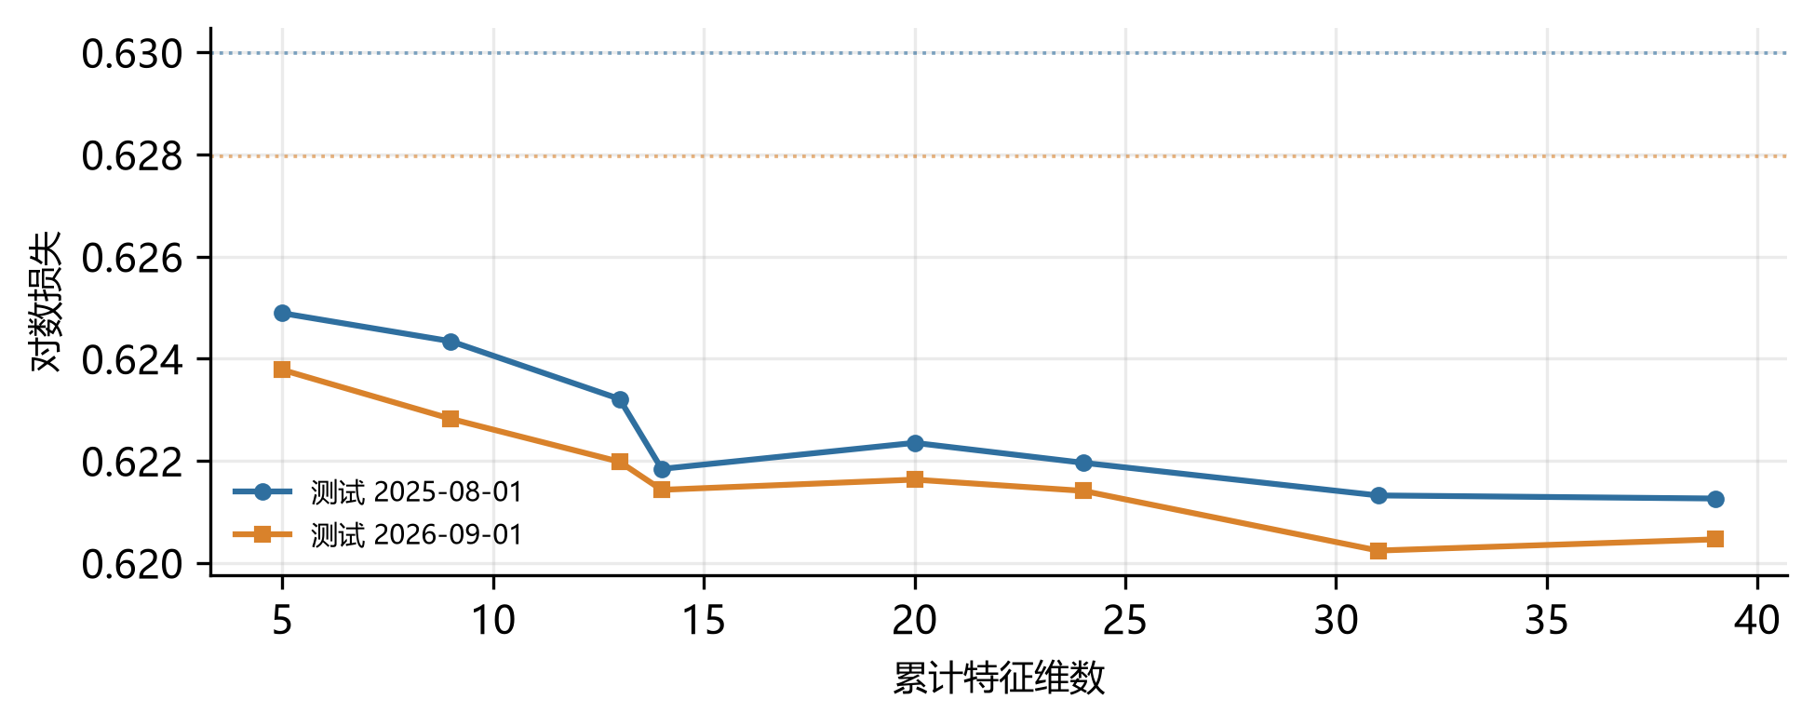
图 5-2 嵌套递增时的对数损失变化（虚线为 Elo 基线）
两组实验给出一致且反直觉的结论：赛制赛事组为负贡献。从全模型移除该组后，两个切分的对数损失分别下降 0.00055 与 0.00024；反过来，把它加入至含交手记录的模型时，对数损失反而从 0.62184 升至 0.62235。原因在于年份与赛事层级在跨期评估中会编码时代漂移：模型学到的是「某年某级别比赛更容易爆冷」，而不是可迁移的规律。
据此构造推荐特征集（队伍强度、状态、赛程、交手、不确定度、地图，共 25 维），在三个时间切分上的表现如表 5-4 所示。
表 5-4 推荐特征集与基线对比（对数损失）
特征集 | 维数 | 2023-01 | 2025-08 | 2026-09
基础集 | 20 | 0.63026 | 0.62235 | 0.62163
核心集（强度+交手+地图） | 13 | 0.62988 | 0.62301 | 0.62245
推荐集 | 25 | 0.62933 | 0.62076 | 0.62011
推荐集+选手阵容 | 33 | 0.62933 | 0.62077 | 0.62022
三项切分上推荐集均优于基础集，平均改善 0.0014；再加入选手阵容维度不再带来收益，与 5.3 节的结论一致。

5.6 校准分析
除判别能力外，概率的校准程度直接决定赔率是否可用。图 5-3 给出推荐特征集在 2026-09 切分上的可靠性曲线，分箱后的实际胜率与预测胜率基本落在对角线上，期望校准误差为 1.89%。
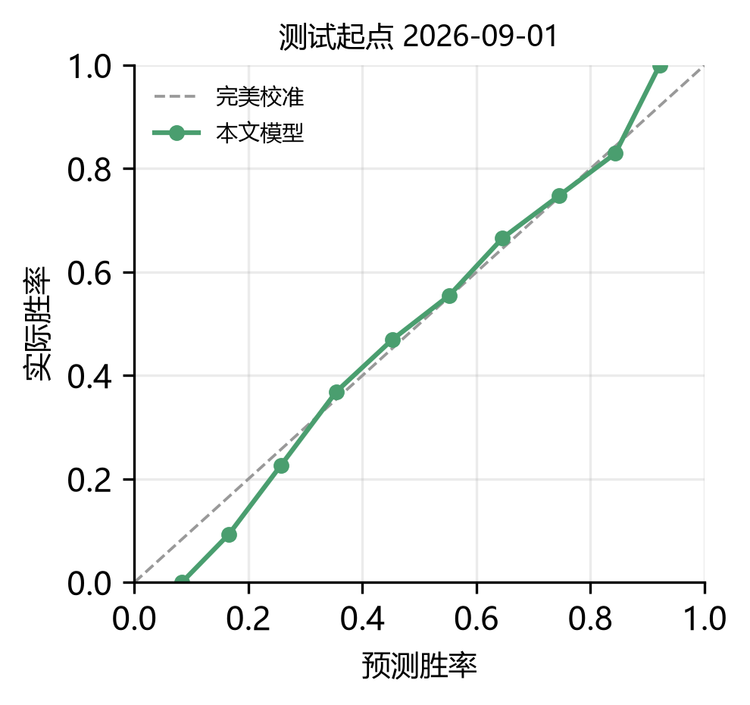
图 5-3 可靠性曲线（测试起点 2026-09-01）
图 5-4 对比了单图层面的两种建模方式：直接使用地图 Elo 的对数损失为 0.74329，而用「图差 + 队差」重新校准后降至 0.69911。这一改进幅度远大于系列赛层面的收益，说明单图信息本身有价值，但其增益在向系列赛传递时被下游模型吸收。
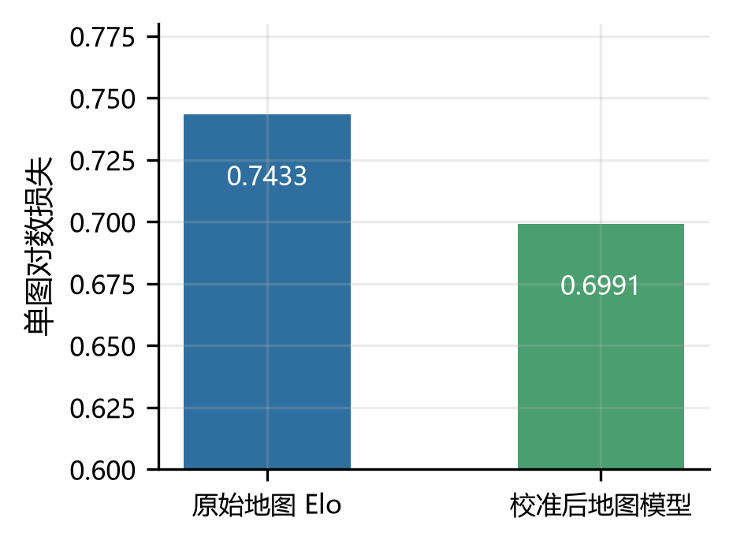
图 5-4 单图模型的校准效果对比

5.7 两个业务假设的检验
在系统落地过程中，有两个常见假设值得检验：其一，不同队伍对不同地图的掌握程度差异很大，是否应按地图数（1/3/5 图）分别建模；其二，一支队伍近期输给同一对手后会针对性研究，从而在再次相遇时提升胜率。本节对两者分别做了可证伪的检验，结果均为阴性，但过程对系统设计有实际价值。

5.7.1 地图数量与图池克制
现有模型已按比赛实际赛制执行 veto 模拟。为检验「显式区分赛制」是否有额外收益，本文额外计算每场比赛在 BO1、BO3、BO5 三种赛制下的系列赛概率（各含概率值与相对 0.5 的差值，共 6 维），作为可选特征加入模型，结果如表 5-5 所示。
表 5-5 按赛制建模的对数损失
特征集 | 维数 | 2025-08 | 2026-09
基础 + 地图 | 27 | 0.62166 | 0.62049
+ 三种赛制概率 | 33 | 0.62153 | 0.62070
仅三种赛制概率 | 26 | 0.62190 | 0.62154
+ 再相遇特征 | 31 | 0.62178 | 0.62072
两个切分一升一降，净收益接近于零；分赛制子集进一步显示地图特征在 BO5 子集上反而变差（0.62418 升至 0.62717）。原因在于三种赛制的概率来自同一批队伍与同一批地图评分，相关性很高：BO3 的首选图往往就是 BO1 的那张图，因此新增维度提供的是冗余信息而非独立信号。
这一结论不影响系统层面的价值：预测界面允许用户选择 1/3/5 张地图，系统会按所选赛制重新执行 veto，并列出每张图的胜率。以 Vitality 对 Spirit 为例，BO1 的胜率为 68.2%（Ancient 90.7%），BO3 为 67.6%（Ancient 90.7%、Anubis 58.3%、Dust2 65.1%），BO5 为 69.8%——图池越深，强队优势越明显，这正是模型应当呈现的信息，只是它已经包含在原有特征中。

5.7.2 再相遇与「分析师效应」
本文定义再相遇为：同一对队伍在 720 天内第二次及以后交手。对 32,456 场再相遇比赛，比较「上次赢家」的实际重复获胜率与其 Elo 期望，结果如表 5-6 所示。
表 5-6 再相遇中上次赢家的重复获胜率
样本 | 场次 | 实际 | Elo 期望 | 差值
全部再相遇 | 32,456 | 0.5823 | 0.5842 | -0.0020
间隔 0–14 天 | 7,548 | 0.5951 | 0.5936 | +0.0016
间隔 15–30 天 | 4,716 | 0.5908 | 0.6026 | -0.0119
间隔 31–90 天 | 8,633 | 0.5822 | 0.5868 | -0.0046
间隔 91–180 天 | 5,633 | 0.5731 | 0.5771 | -0.0041
上次赢家为热门 | 19,166 | 0.6773 | 0.7145 | -0.0372
上次赢家为冷门 | 7,962 | 0.3937 | 0.3259 | +0.0679
全部样本的差值为 -0.0020，95% 置信区间 [-0.0048, +0.0006]，跨零，不构成效应。分间隔后同样没有稳定方向。
值得注意的是「上次赢家为热门」时实际比期望低 3.7 个百分点，「为冷门」时高 6.8 个百分点，看似支持复仇假设。但把同样的口径放到全样本（不限再相遇），弱队实际胜率比 Elo 期望高 6.4 个百分点，说明这是 Elo 概率本身的过度自信，而不是再相遇特有现象；逻辑回归校准后，模型的期望校准误差为 1.89%，该偏差已被吸收。
据此构造的再相遇特征（是否再相遇、再相遇与 Elo 差的交互、上次是否输给对手、间隔天数）加入模型后，两个切分同样一升一降（表 5-5 末行），按本文的判据属于噪声，未纳入最终模型。
两个阴性结果的意义在于：它们排除了两条看似合理但实际无效的建模路径，并把「图池信息已被 Elo 与 veto 模拟覆盖」「Elo 的过度自信须由校准而非额外特征解决」这两点变成了可复现的证据。

六、系统实现

6.1 总体架构
系统分为数据层、特征层、模型层与服务层。数据层负责多源采集、去重与归一；特征层按比赛回放生成特征矩阵；模型层完成训练、校准与持久化；服务层提供命令行、HTTP 接口与可视化界面，整体结构如图 6-1 所示。
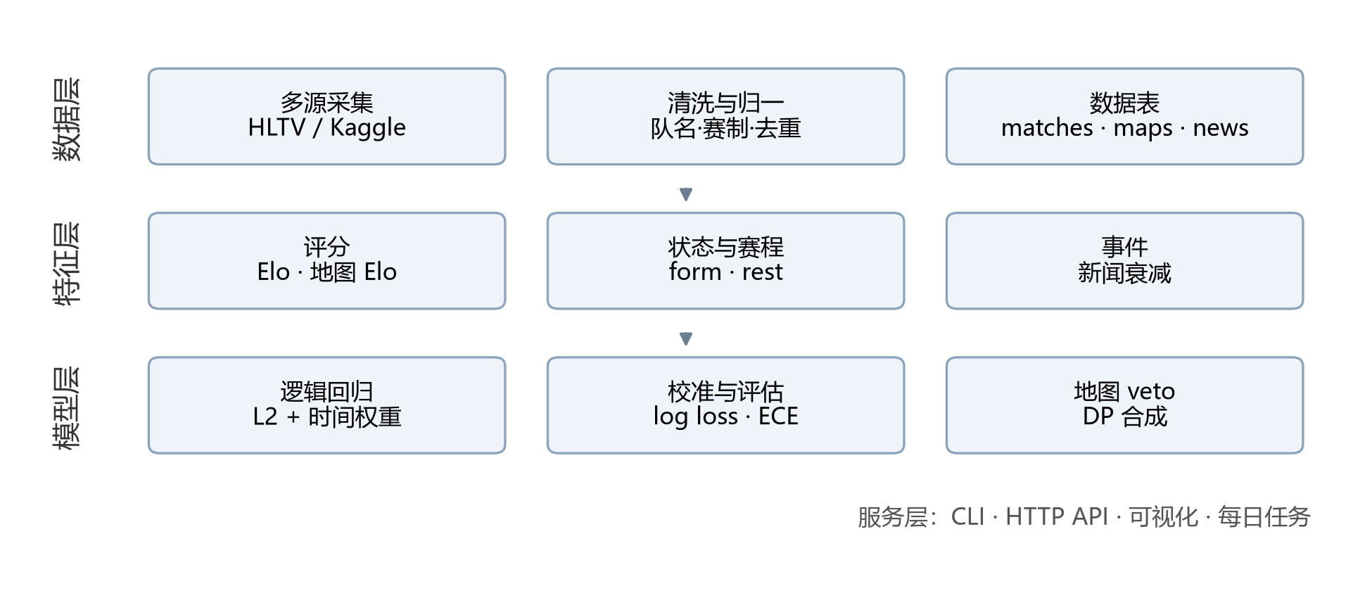
图 6-1 系统总体架构
图 6-2 为可视化界面，包含比赛预测、实力榜、新闻事件与数据概览四个模块。
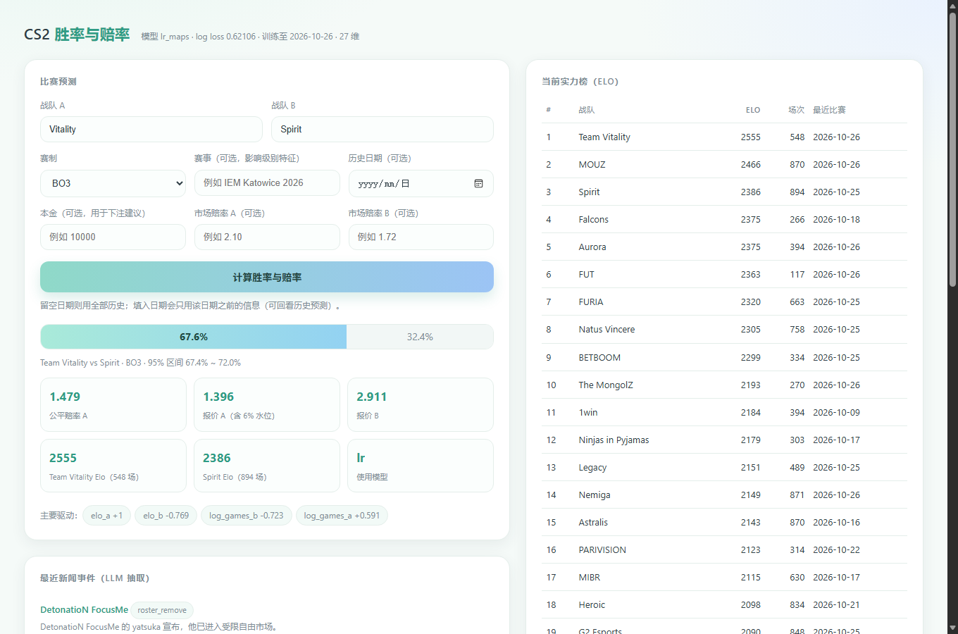
图 6-2 系统预测界面

6.2 命令行与接口
命令行提供数据导入、回测、训练、预测、抓取、每日更新等子命令。HTTP 接口包括预测、战队排行、数据统计与新闻列表四类，均为只读接口，返回 JSON。

6.3 可视化界面
界面为单页应用，包含比赛预测、实力榜、新闻事件与数据概览四个模块。用户输入两支战队、赛制与可选的比赛日期即可得到胜率、95% 置信区间、公平赔率与主要驱动因素；输入可用资金与市场价格后，系统给出资金配置建议、期望收益、回撤中位数与破产概率。

6.4 每日更新
每日任务依次执行：抓取最新赛果、判断新增数量、必要时重训模型、写入当日报告。任务通过操作系统计划任务在固定时间触发，抓取失败时保留现有模型并记录原因。

七、局限与展望

7.1 数据局限
HLTV 的详情页长期受到反爬限制，导致 2023 年以后的地图数据主要依赖第三方数据集，覆盖率约为 17%。新闻数据仅覆盖约五周，无法支撑跨期验证。赔率数据因缺乏公开来源而未能纳入评估。

7.2 模型局限
模型假设队伍实力可由低维评分概括，难以表达版本更迭、地图池调整等结构性变化。veto 模拟采用启发式规则而非真实 BP 数据，对图池克制的刻画仍较粗糙。

7.3 未来工作
后续工作可从三方面展开：一是接入真实收盘赔率，计算 CLV 与投资回报率，验证模型是否具备实际优势；二是积累更长时间跨度的新闻事件，检验阵容变动信息的价值；三是引入贝叶斯分层模型，用后验分布替代点估计，使低样本比赛的预测更保守。

八、结论
本文实现了一套面向 CS2 职业比赛的胜率预测与赔率生成系统，在严格的时间切分下将对数损失由 0.6290 降至 0.6204，并提供了完整的数据、模型与服务链路。信息源分解实验进一步表明，赛制与年份类特征在跨期评估中产生负贡献，剔除后三项切分均稳定改善。实验表明，特征工程与地图级建模能带来稳定但有限的增益，而模型结构的选择并非瓶颈。对于以市场应用为目标的系统，价格数据的获取与评估比继续优化模型更为关键。

参考文献
- ELO A E. The rating of chessplayers, past and present[M]. New York: Arco Publishing, 1978: 1-206.
- GLICKMAN M E. The Glicko system[EB/OL]. (1995-01-01)[2026-10-27]. http://www.glicko.net/glicko.html.
- GNEITING T, RAFTERY A E. Strictly proper scoring rules, prediction, and estimation[J]. Journal of the American Statistical Association, 2007, 102(477): 359-378.
- KELLY J L. A new interpretation of information rate[J]. Bell System Technical Journal, 1956, 35(4): 917-926.
- PLATT J. Probabilistic outputs for support vector machines and comparisons to regularized likelihood methods[C]//Advances in Large Margin Classifiers. Cambridge: MIT Press, 1999: 61-74.
- PEDREGOSA F, VAROQUAUX G, GRAMFORT A, et al. Scikit-learn: machine learning in Python[J]. Journal of Machine Learning Research, 2011, 12: 2825-2830.
- 周志华. 机器学习[M]. 北京: 清华大学出版社, 2016: 1-425.
- HLTV. Counter-Strike news and matches[EB/OL]. [2026-10-27]. https://www.hltv.org.
- Liquipedia. Counter-Strike[EB/OL]. [2026-10-27]. https://liquipedia.net/counterstrike.
- Kaggle. Counter-Strike pro matches[EB/OL]. (2026-10-24)[2026-10-27]. https://www.kaggle.com/datasets/ektarr/counter-strike-pro-matches.

